урок физики для учащихся 7 класса
по теме: «Вес тела. Невесомость.»

Аннотация.
Методическая разработка включает в себя презентацию и технологическую карту для проведения урока физики при введении понятий «вес тела» и «невесомость». Урок построен с учетом ФГОС. На уроке использован проблемный метод введения нового понятия, применены различные формы работы с учащимися: фронтальный опрос, демонстрационный эксперимент, работа в группах, работа в парах, самостоятельный эксперимент, индивидуальная работа. Урок ориентирован на активную работуобучающихся.

Технологическая карта урока физики
Учитель:
Класс: 7
Дата проведения:29.11.2017
Тема урока: Вес тела. Невесомость.
Место урока в теме: Взаимодействие тел, 36 урок. /3 ч. в неделю/
Тип урока: урок «открытия» новых знаний
Базовый учебник: ПурышеваН.С. Физика 7 класс.
Цель урока: сформировать представление о весе тела как силе, ввести понятие «невесомость».
Задачи: 1)сформировать понятие веса тела и невесомости
2)формировать умения различать понятие веса и массы тела, веса тела и силы тяжести
3)развивать наблюдательность, умение обобщать, сравнивать, анализировать
4)совершенствовать умение работать в группе, паре, самостоятельно

Планируемые образовательные результаты
Предметные: Определить понятия «вес тела» и «невесомость».
Личностные: воспитывать умение работать в микрогруппах, продолжить развитие культуры общения.
Метапредметные:развивать интеллектуальные умения: наблюдать, размышлять, сравнивать, делать выводы.

Универсальные учебные действия.
Личностные УУД: развитие познавательных интересов, учебных мотивов, оценка и самооценка.
Регулятивные УУД: составляют план и определяют последовательность действий
Коммуникативные УУД: описывают содержание совершаемых действий в целях ориентировки деятельности.
Познавательные УУД: устанавливают причинно-следственные связи, осознанно и произвольно строят речевые высказывания.
Оборудование к уроку: Экран, компьютер, проектор, презентация к уроку (Приложение 1), видеофрагмент «Невесомость» (Приложение 2), динамометр, цилиндры, шар с водой, карта урока (Приложение 3), тест в формате Microsoft Offise Excel (выполняют индивидуально на нетбуках) (Приложение 4), карточки с домашним заданием (Приложение 5), карта урока (Приложение 6).

Ход урока.
Этапы урока | Цель | Деятельность учителя | Деятельность учащихся
1. Мотивация  (1 мин) | Создать благоприятный психологический настрой на работу | Каждый урок для вас – это новые знания и радость победы над неизвестным.  Есть такая легенда о греческом философе, который гулял в теннисной роще и беседовал со своим учеником:  (Учитель читает с учеником по ролям)  - Скажи мне, - спросил ученик, - почему тебя так часто одолевают сомнения? Ты прожил долгую жизнь, умудрён опытом. Как же так, что для тебя осталось много неясных вопросов?  Подумав, философ нарисовал на земле два круга: большой и маленький.  - Твои знания – это маленький круг, а мой – большой. Но все, что осталось вне кругов – это неизвестность. Маленький круг мало соприкасается с неизвестностью. Чем шире круг твоих знаний, тем больше граница с неизвестностью. И впредь: чем больше ты будешь изучать нового, тем больше будет возникать неизвестных вопросов.  Сегодня мы попробуем расширить круг ваших знаний, чтобы в ваших головах рождались новые вопросы и появлялось желание находить на них ответы.(Слайд 1) | Включаются в деловой ритм урока.
2. Актуализация знаний и фиксирование индивидуальных затруднений в пробной деятельности  (5 мин) | Повторить ранее пройденный материал, необходимый для изучения новой темы, фиксирование затруднения. | Фронтальная работа с классом.  - Алексей, встаньте, пожалуйста, на весы.  - Назови результат?  - Я предлагаю Алексею резко присесть, наблюдая за поведением стрелки весов.  Что ты заметил?  - Я предлагаю Алексею резко поднять руки вверх, наблюдая за поведением стрелки весов.  Что ты заметил?  Что менялось у Алексея? | Учащиеся отвечают на вопросы.  50 кг  - Стрелка отклонилась, показания весов увеличились. Когда я перестал двигаться, стрелка вернулась в исходное положение.  - Стрелка отклонилась, показания весов уменьшились. Когда я перестал двигаться, стрелка вернулась в исходное положение  Вес
3. Выявление причины затруднения  (2 мин) | Выявить причину затруднения, сформулировать тему урока | Правильно ли мы говорим, что наш вес составляет, например, 50 кг?  - Кто догадался какова тема нашего урока?  - Запишите тему урока:  «Вес тела. Невесомость.» (Слайд 2)  - Как вы думаете, что такое «вес»?  - Какой проблемный вопрос возник перед нами? | Высказывают свое мнение.  Высказывают свое мнение.  Вес – это масса или … (сила)?
4.Построение проекта выхода из затруднения.  (2 мин) | Нацелить обучающихся на построение проекта выхода из затруднения, сформулировать этапы выхода из затруднения. | Вес – это физическая величина?  Мы с вами уже выработали план по изучению физических величин.  Вспомнив его, скажите, что мы сегодня должны узнать про вес тела?(Слайд 3)  Чтобы доказать то, что вес физическая величина, мы проделаем опыт. Для этого я предлагаю Вам разделиться на группы. | Учащиеся отвечают на вопросы.  Формулируют план изучения физической величины.  1. Определение.  2. Вектор или скаляр.  3. Обозначение.  4. Формула.  5. Единица измерения.  6. Прибор для измерения.
5.Реализация построенного проекта  (15 мин) | Сформировать понятие веса как силы упругости, возникающей при деформации тела и приложенной к опоре или подвесу;  рассмотреть возможности изменения веса и потери телом веса (невесомость). | Делимся на группы:  Я предлагаю вам провести два эксперимента с шаром, наполненным водой, соблюдая технику безопасности:  1.Опыт. Над столом удерживается резиновый шар, наполненный водой. Шар медленно опускается на стол.  - Что происходит с шаром при его взаимодействии с опорой?  - Действие какой силы заставляет шар взаимодействовать с опорой?  - Какая сила возникает при деформации шара?  - К какому телу приложена сила упругости, возникающая при деформации шара?  2. Опыт. Резиновый шар, наполненный водой, крепится к подвесу, который медленно поднимается.  - Что происходит с шаром при взаимодействии с подвесом?  - Действие какой силы заставляет шар деформироваться?  - Какая сила возникает при деформации шара?  - К какому телу приложена сила упругости, возникающая при деформации шара?  - Какая физическая величина влияет на деформацию тела?  - Что же такое вес?  - Найдите в тексте учебника стр.84 определение веса тела. Запишите.  Определение веса. (Слайд 4) (по учебнику)  Силу, с которой тело вследствие притяжения к Земле действует на опору или растягивает подвес, называют весом тела.  - Вес какая величина?  Буквенное обозначение веса. (слайд 5)  - Вес обозначается буквой$\vec{Р}$.  Направление силы тяжести и веса тела. (Слайд 6)  Графическое изображение силы тяжести и веса тела будут различны.  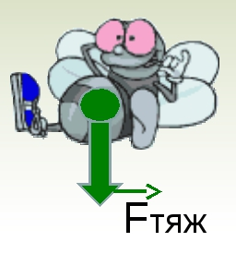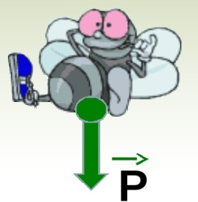  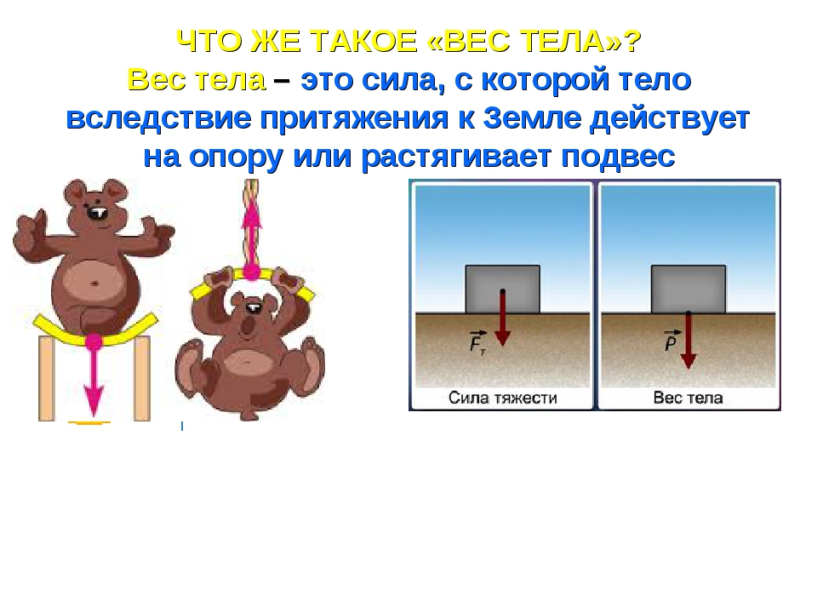  Следует различать силу тяжести, действующую на тело, и вес тела.  - На что действует сила тяжести?  - На что действует вес тела?  - С помощью какого прибора можно измерить вес тела?  Мы попробуем определить вес тела с помощью динамометра.  Для этого будем работать в парах.  Задание 1.  Измерьте с помощью динамометра вес тела, лежащего на парте.  - Чему равна сила тяжести этого тела?  (сила упругости)?  - Какой вывод вы можете сделать.  - Значит силы тяжести, упругости и вес тела это одна и та же сила?  Почему?  Задание 2.  - Возьмите динамометр, подвесьте на него груз и медленно перемещайте его горизонтально влево и вправо. Что заметили?  Формула. (Слайд 7)  - Действительно, эти силы различны, но если тело и опора неподвижны или движутся равномерно и прямолинейно, то вес тела по своему числовому значению равен силе тяжести, т.е. P = F_{тяж} = mg,  где m- масса,  g- ускорение свободного падения, g ≈ 10 Н/кг  Единицы измерения. (Слайд 7)  - Вес измеряется в ньютонах.  - Вес тела равен силе тяжести: P=Fтяж, но эта формула не всегда верна.  В группах выполняют третье задание.  Задание 3.  - Перемещайте динамометр с грузом влево и вправо (раскачивая); вверх вниз увеличивая скорость. Что заметили?  - Изменилась ли при этом сила тяжести?  - Итак, всегда ли вес тела равен силе тяжести?  Задание в тетради с последующей самопроверкой.  Давайте поиграем в игру«Да- нет».  А.Вес измеряется в килограммах?  Б. Вес тела по-другому называют массой.  В.Вес часто равен силе тяжести.  Г. Вес действует не на само тело, а на его опору или подвес.  Д. Вес является одним из видов силы.  1. Неверное утверждение - нет.  2. Верное утверждение - да.  (Ответы: нет, нет, да, да, да)  Проверяем в парах, и на экране.(Слайд 8)  Демонстрация.Видеоприложение к учебникуВес тела на пружине(слайд 9)  Обрезали нить, к которой прикреплена пружина с грузом.  - Что заметили?  - Если опора и тело не деформированы, то чему равен вес?  - Сила тяжести была равна нулю?  - Как можно назвать такое состояние?  - Что же такое невесомость? Запишите. (Слайд 10)  Состояние тела, при котором его вес равен нулю, а сила тяжести не равна нулю и заставляет тело падать.  Где мы в жизни сталкиваемся с таким явление?  Выступление Усановой М.  Видеофильм «Невесомость».(Слайд 11)  Приложение (2) | Учащиеся наблюдают и отвечают на вопросы учителя.  Фиксируют в карте.  Шар деформируется  Сила тяжести  Сила упругости  Сила, приложена к поверхности стола.  Шар деформируется  Сила тяжести  Сила упругости  Сила, приложена к подвесу.  Вес тела.  Сила.  Учащиеся отвечают на вопрос.  Учащиеся работают с текстом учебникастр.84. , записывают определение веса.  Физическая и векторная.  Учащиеся записывают.  Учащиеся изображают графически силу тяжести и вес тела.  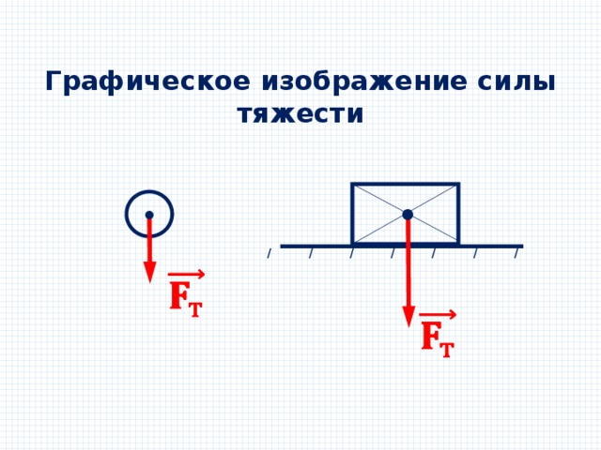  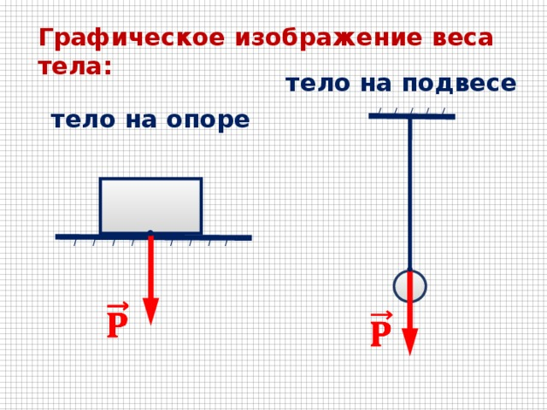  На тело  На опору или подвес.  Динамометра  -Силы равны.  -Нет.  -Сила тяжести приложена к телу и направлена вниз, сила упругости приложена к подвесу и направлена вверх, вес тела приложен к подвесу и направлен вниз.  Показания динамометра не изменились.  Вес тела не изменился.  Записывают формулу.  P = F_{тяж} = mg  Записывают Р = [H]  Показания динамометра изменились.  Нет.  Нет.  Учащиеся отвечают на вопросы  - Нет  - Нет  -Да  -Да  -Да  Пружина не деформировалась.  Нулю.  Нет.  Невесомость.  Ребята записывают определение  Прыгая на батуте, в космосе, на качелях, когда вы резко поднимаетесь вверх или опускаетесь вниз  Оказывается, испытать состояние невесомости можно, не покидая пределы планеты. Правда, на очень короткий период. Например, пассажир автомобиля, едущего по выгнутому мосту, испытает невесомость на некоторое время в верхней части выпуклости моста.
6.Первичное закрепление  (5 мин) | Закрепить знания полученные на уроке | Рабочая тетрадь стр.67, №147  -Будет ли вытекать жидкость через отверстие в стенках и дне сосуда в состоянии невесомости? Поему?  Опыт с консервной банкой. | Учащиеся выполняют задание.  Жидкость, налитая в сосуд, не давит на дно и стенки сосуда, поэтому она не вытекает через отверстие в сосуде.
7.Самостоятельная работа  (5 мин) | Скорректировать работу обучающихся по применению новых знаний в самостоятельной работе. | Чтобы лучше вы усвоили новые понятия, выполните тест в программе Microsoft Office Excel и запишите полученную отметку.  Один обучающийся выполняет тест в презентации (задания другие)  - Как называется сила, с которой тело действует на опору или подвес?  Варианты ответов:  -Сила упругости  -Сила тяжести  -Вес тела  -Сила тяготения  - Какая сила вызывает падение тел на Землю?  Варианты ответов:  -Сила упругости  -Сила тяжести  -Вес тела  -Сила тяготения  - Тело подвешено на пружине. Какая сила растягивает пружину?  Варианты ответов:  -Сила упругости  -Сила тяжести  -Вес тела  -Сила тяготения  - Какие силы действуют на тело, подвешенное на пружине?  Варианты ответов:  -Сила тяжести  -Сила тяжести и вес тела  -Сила тяжести и сила упругости  - Какие силы действуют на тело в состоянии невесомости?  Варианты ответов:  - Только сила тяжести  -Только вес тела  -Сила тяжести и вес тела  -Никакие силы не действуют  (Слайд 12)  (Приложение 4) | Выполняют тест, выставляют отметку.  -Вес тела  -Сила тяжести  -Сила упругости  -Сила тяжести и сила упругости  - Только сила тяжести
8.Включение в систему знаний и повторение  (2 мин) | Повторить и закрепить знания полученные на уроке | Фронтальный опрос.  Какая была тема нашего урока?  - Что такое вес?  - Вес – это какая величина?  - Какой буквой обозначается вес?  - По какой формуле можно вычислить вес?  - Всегда ли вес равен силе тяжести?  - Назовите единицу измерения веса.  - С помощью какого прибора можно измерить вес?  - Что такое невесомость?  Вы молодцы, справились с заданиями. Я хочу узнать, кто овладел новым материалом полностью, кому чего-то не хватило или совсем не понял тему. | Отвечают на вопросы  Вес тела. Невесомость.  Вес тела – это сила, с которой тело вследствие притяжения к Земле действует на опору или вертикальный подвес.  Физическая и векторная.  Р  Р = mg  Нет, только если тело и опора неподвижны или движутся равномерно и прямолинейно.  Н, ньютон  Динамометра.  Состояние тела, когда его вес равен нулю и оно падает под действием силы тяжести.
9.Рефлексия  (2 мин) | Инициировать рефлексию учащихся по поводу эмоцио-нального состояния на уроке, мотива-ции их деятельности и взаимодействия с учителем и одноклассниками | Мы начали урок с легенды, где большой круг обозначал наши знания. Этот круг будет все время расширяться.  Я предлагаю Вам взять фигурки такого цвета, который соответствует вашим полученным знаниям и поместить их в круг «ЗНАНИЙ».  Звучит музыка. | Ребята выходят к доске и заполняют цветными карточками нарисованный круг.
10.Домашнее задание  (1 мин) | Обеспечение понимания содержания и способов выполнения домашнего задания. | 1. § 26, текст на листах(Слайд 13)  2. Задание 18, №1,2.  3. Рабочая тетрадь: №141-144 | Записывают домашнее задание в дневник.

Приложение 1
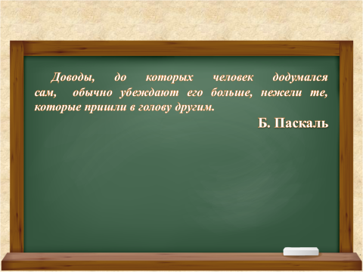 | 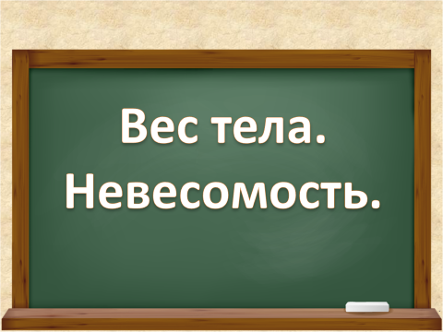
Слайд 1 | Слайд 2
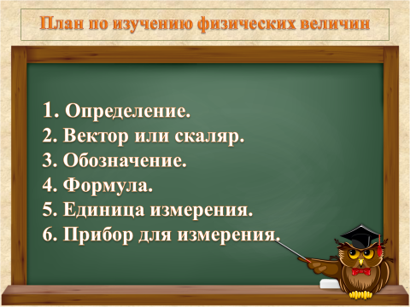 | 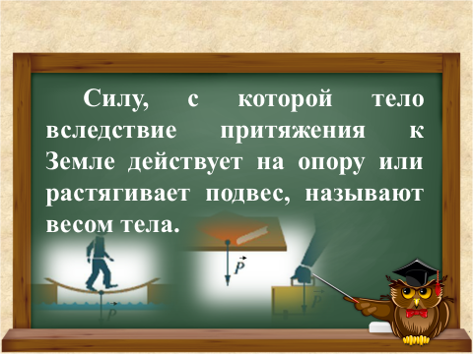
Слайд 3 | Слайд 4
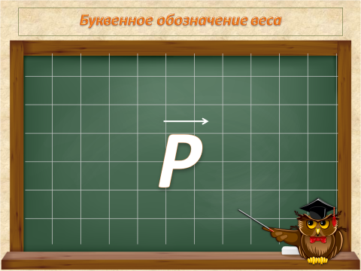 | 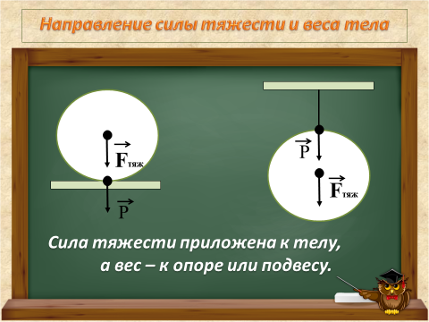
Слайд 5 | Слайд 6
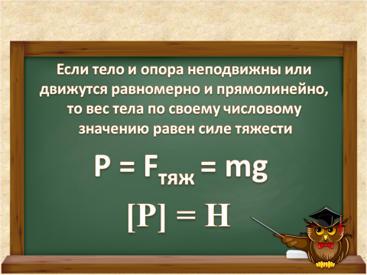 | 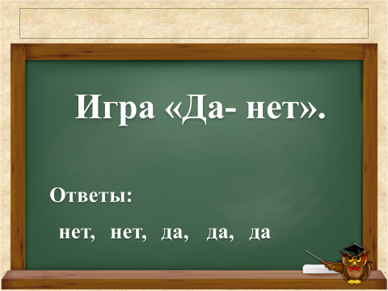
Слайд 7 | Слайд 8
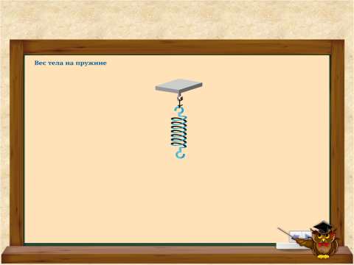 | 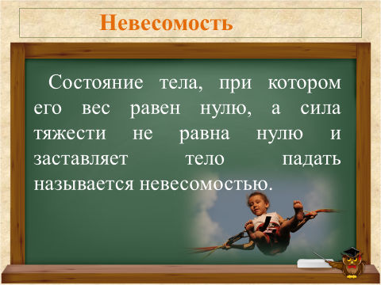
Слайд 9 | Слайд 10
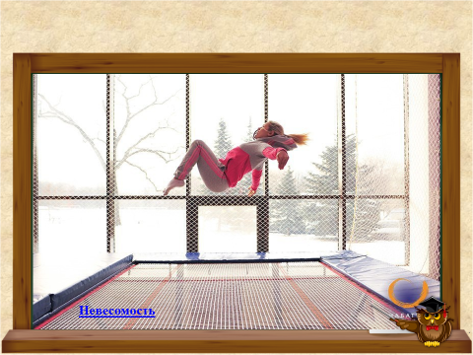 | 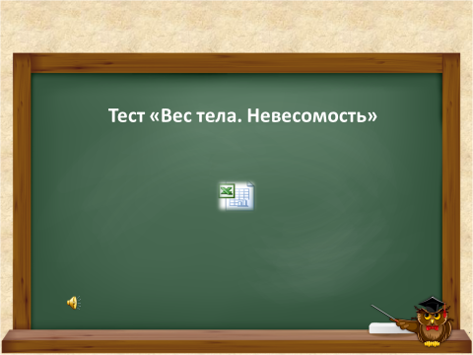
Слайд 11 | Слайд 12
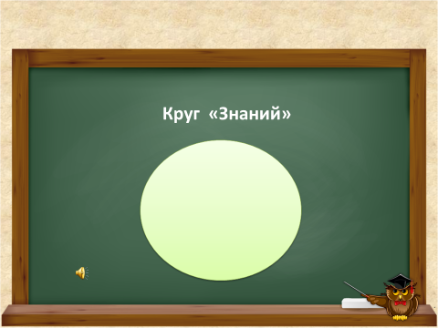 | 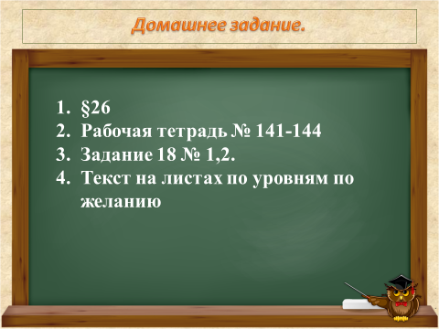
Слайд 13 | Слайд 14

Невесомость
Мы живем в век начала освоения космоса, в век полётов космических кораблей вокруг Земли, на Луну и на другие планеты Солнечной системы. Нам часто приходится слышать и читать о том, что лётчики-космонавты и все предметы на космическом корабле во время его полёта находятся в особом состоянии, называемом состоянием невесомости. Само слово невесомость говорит о том, что у тела отсутствует вес, то есть оно не давит на опору и не растягивает подвес. Причина невесомости заключается в том, что сила всемирного тяготения (взаимное притяжение всех тел во Вселенной) сообщает телу и его опоре одинаковые ускорения. Поэтому всякое тело, которое движется под действием только силы всемирного тяготения, находится в состоянии невесомости.
Длительную невесомость человек испытывает в космосе, в космическом корабле, на орбитальной станции. Невесомость - главное отличие космической жизни от земной. Она влияет на всё: на кровообращение, дыхание, настроение, физиологические и биологические процессы. Невесомость - уникальное явление космического полёта. На Земле мы привыкли, если, например, дождевая капля упадёт с ветки или листа, то она обязательно попадёт на землю. На орбитальной станции всё иначе: лети, куда хочешь, и не упадёшь. Тяжесть - самое надежное качество, которым обладает каждый предмет на Земле. Тяжесть - это то, что природа распределила равномерно: поровну на каждую единицу массы. В течение всего времени орбитального полёта космонавты находятся в состоянии невесомости. Они теперь не ходят, а плавают, отталкиваясь как от опоры, от стен или от заземлённых предметов. Космонавты могут, образно говоря, ходить по потолку. Сила притяжения отсутствует, тело делается непривычно лёгким, при этом кровь тоже делается невесомой.
Несмотря на кажущуюся лёгкость, передвижение в невесомости - дело непростое. Оказавшись в невесомости, - рассказывает космонавт - у космонавта вся кровь и жидкость приливает в голову. Голова тяжёлая, заложен нос, глаза красные, плохо думается. После длительного полёта в невесомости организм космонавта испытывает резкий переход к большим перегрузкам, которые будут вызваны включением тормозной установки корабля. Длительное пребывание в невесомости - отрицательно сказывается на здоровье космонавта. Влияние невесомости на организм человека так полностью и не разгадано.
Невесомость можно испытывать не только в космосе, но и на Земле. Но на Земле может быть получена только кратковременная невесомость. Например, она наблюдается в первые 1-2 секунды при свободном падении тела. Невесомость возникает при прыжках на батуте: здесь она длится 1-2 секунды. Более длительную невесомость можно получить на самолёте, когда он движется по специальной траектории. Самолёт стремительно набирает высоту, потом двигатели выключают, он начинает падать, и здесь возникает невесомость, которая длится около минуты. Некоторое подобие статической невесомости возникает, когда человека помещают в бассейн с жидкостью, равной средней плотности его тела.
Сейчас космонавты совершают длительные полеты. Но никто еще не может сказать с твердой уверенностью, что с невесомостью можно обращаться на "ты". Это явление, интересующее очень многих, требуемого и последовательного изучения.
Приложение 2
Видеофрагмент
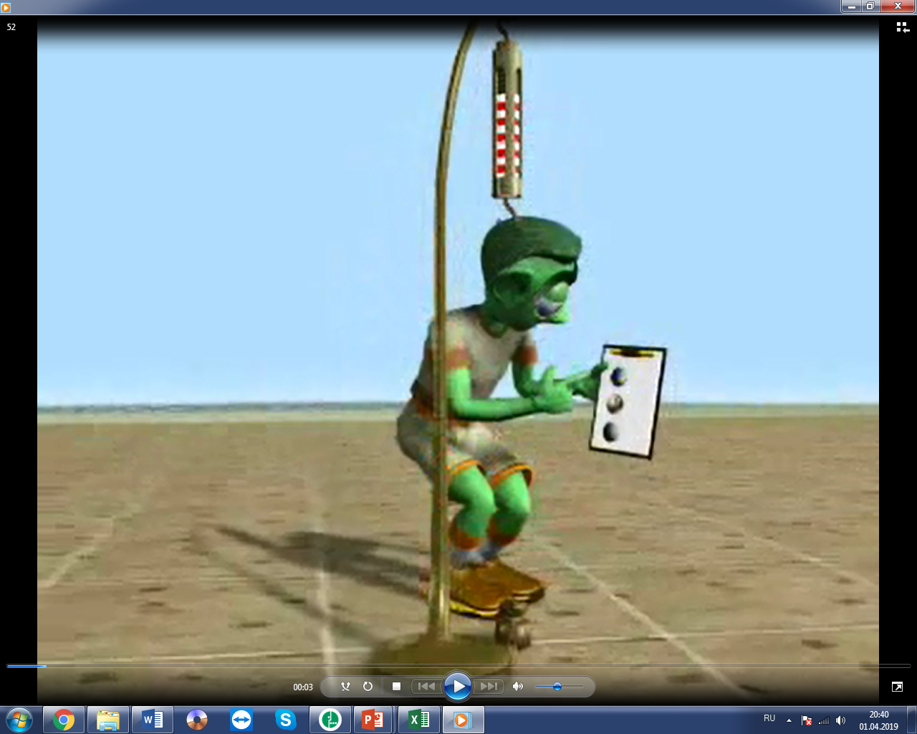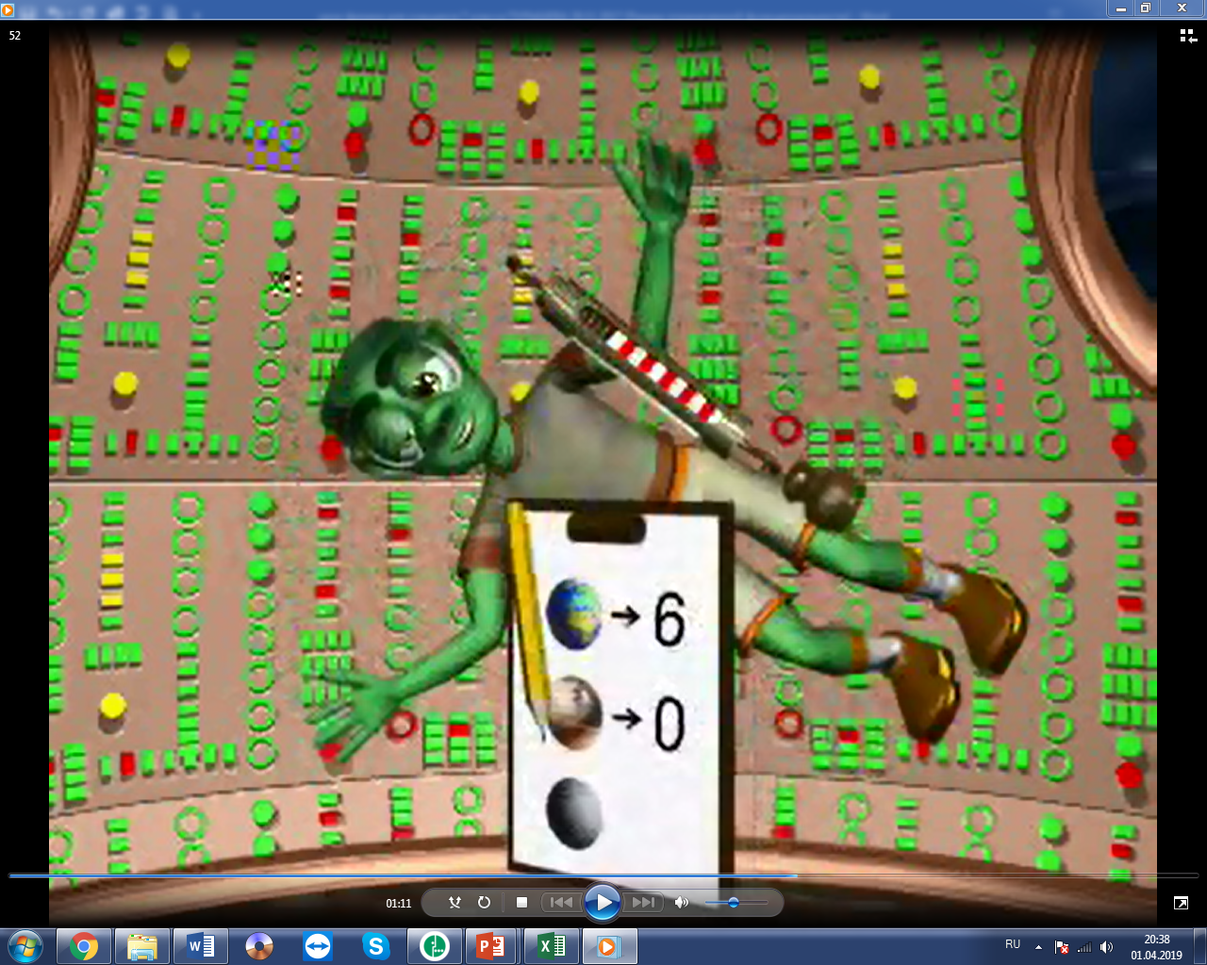

Приложение 3
КАРТА УРОКА
Тема урока:
Проблемный вопрос:
Цель урока:
Работа в группах:
Задание. | 1. Над столом удерживается резиновый шар, наполненный водой. Шар медленно опускается на стол.  - Что происходит с шаром при его взаимодействии с опорой?  - Действие какой силы заставляет шар взаимодействовать с опорой?  - Какая сила возникает при деформации шара?  - К какому телу приложена сила упругости, возникающая при деформации шара?  Обсудите и запишите в группе, что вы заметили. |  |  | ___________________________________  ___________________________________  ___________________________________  ___________________________________
 | 2. Резиновый шар, наполненный водой, крепится к подвесу, который медленно поднимается.  - Что происходит с шаром при взаимодействии с подвесом?  - Действие какой силы заставляет шар деформироваться?  - Какая сила возникает при деформации шара?  - К какому телу приложена сила упругости, возникающая при деформации шара?  - Какая физическая величина влияет на деформацию тела?  Обсудите и запишите в группе, что вы заметили. |  |  | ___________________________________  ___________________________________  ___________________________________  ___________________________________
Работа по алгоритму: |  | Вес тела –
 |  | Обозначение:
 |  | Направление силы тяжести и веса тела:
 |  | Единица измерения:
Формула:
Задание: дополни предложение.
Если тело и опора __________________________________ или движутся равномерно и прямолинейно, то вес тела по своему числовому значению равен _____________________________________

 |  | Прибор для измерения веса:
Работа в парах:
Задание. | 1. Измерьте с помощью динамометра вес тела, лежащего на парте.  - Чему равна сила тяжести этого тела?  (сила упругости)?  - Какой вывод вы можете сделать.  - Значит силы тяжести, упругости и вес тела это одна и та же сила? Почему?  2. Возьмите динамометр, подвесьте на него груз и медленно перемещайте его горизонтально влево и вправо. Что заметили? |  |  |  | 1.____________________________  _____________________________ _____________________________  _____________________________  _____________________________  _____________________________  _____________________________  2.____________________________  _____________________________  _____________________________
Работа с текстом: | Невесомость – это_______________________________________________________  _______________________________________________________________________  _______________________________________________________________________  Невесомость означает ___________________________________________________
Ответить на проблемный вопрос | _______________________________________________________________________  _______________________________________________________________________  _______________________________________________________________________
Самостоятельная работа. Тест с самопроверкой. | Запиши ответы в таблицу:  Оцени:_____
  Вопрос | 1 | 2 | 3 | 4 | 5
  Ответ
Рефлексия.  Оцените совою деятельность | Я предлагаю Вам взять фигурки такого цвета, который соответствует вашим полученным знаниям и поместить их в круг «ЗНАНИЙ».
Домашнее задание | § 26, текст на листах по уровням сложности  2. Задание 18, №1,2.  3. Рабочая тетрадь: №141-144

Группа
Ф.И.

Работа в группах:
Задание. | 1. Над столом удерживается полиэтиленовый пакет, наполненный водой. Пакет медленно опускается на стол.  - Что происходит с пакетом при его взаимодействии с опорой?  - Действие какой силы заставляет пакет взаимодействовать с опорой?  - Какая сила возникает при деформации пакета?  - К какому телу приложена сила упругости, возникающая при деформации пакета?  Обсудите и запишите в группе, что вы заметили. | ___________________________________  ___________________________________  ___________________________________  ___________________________________
 | 2. Полиэтиленовый пакет, наполненный водой, крепится к подвесу, который медленно поднимается.  - Что происходит с пакетом при взаимодействии с подвесом?  - Действие какой силы заставляет пакет деформироваться?  - Какая сила возникает при деформации пакета?  - К какому телу приложена сила упругости, возникающая при деформации пакета?  - Какая физическая величина влияет на деформацию тела?  Обсудите и запишите в группе, что вы заметили. | ___________________________________  ___________________________________  ___________________________________  ___________________________________  ___________________________________

Приложение 4
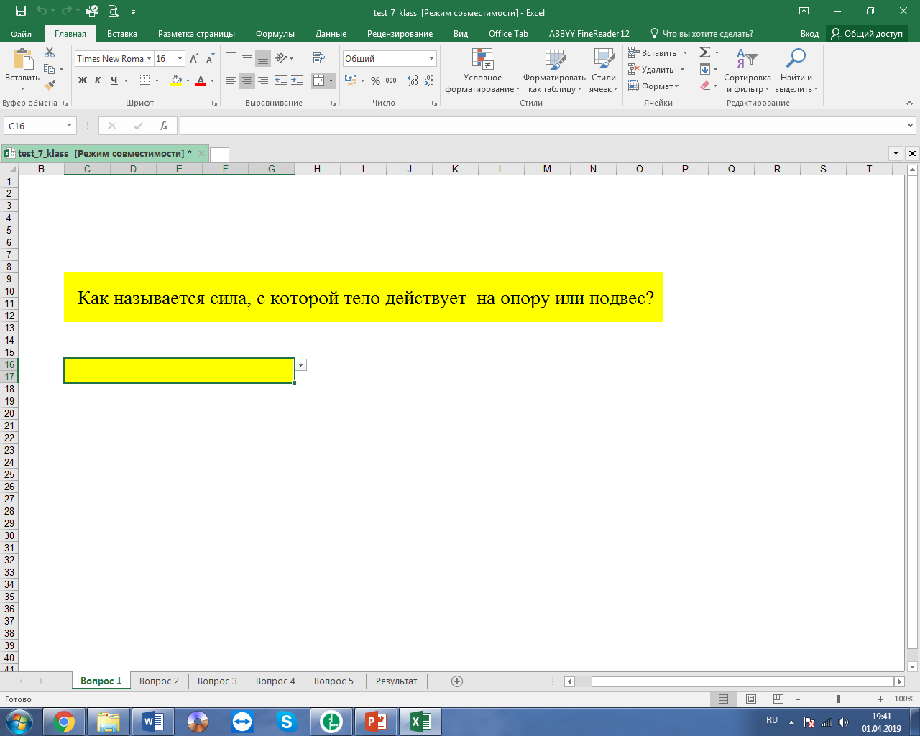 | 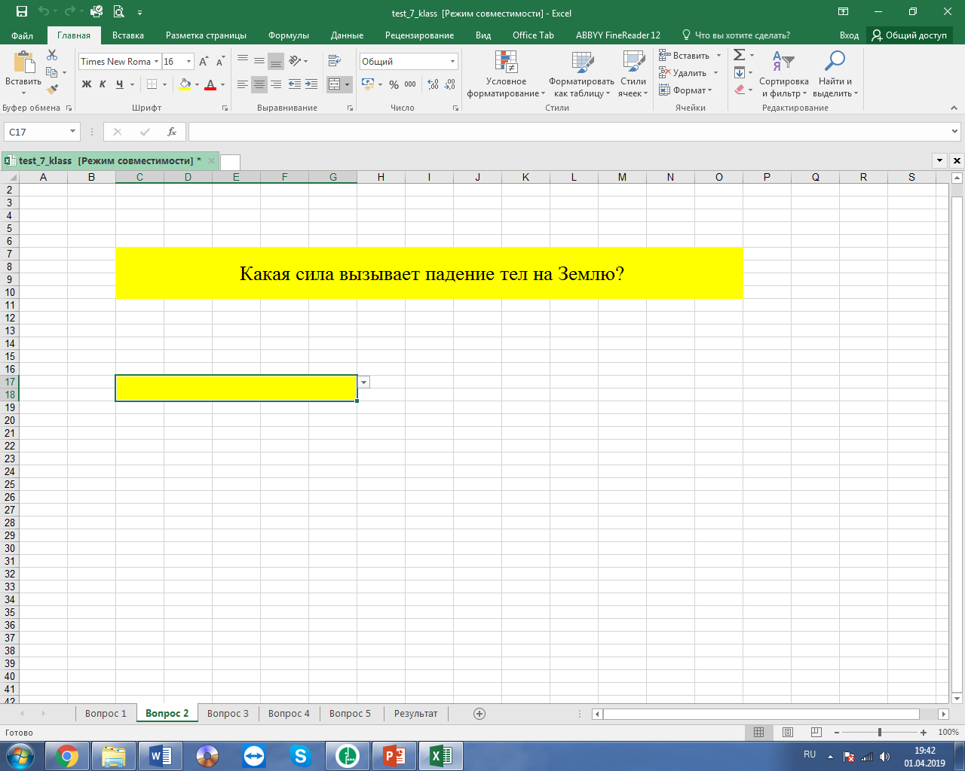
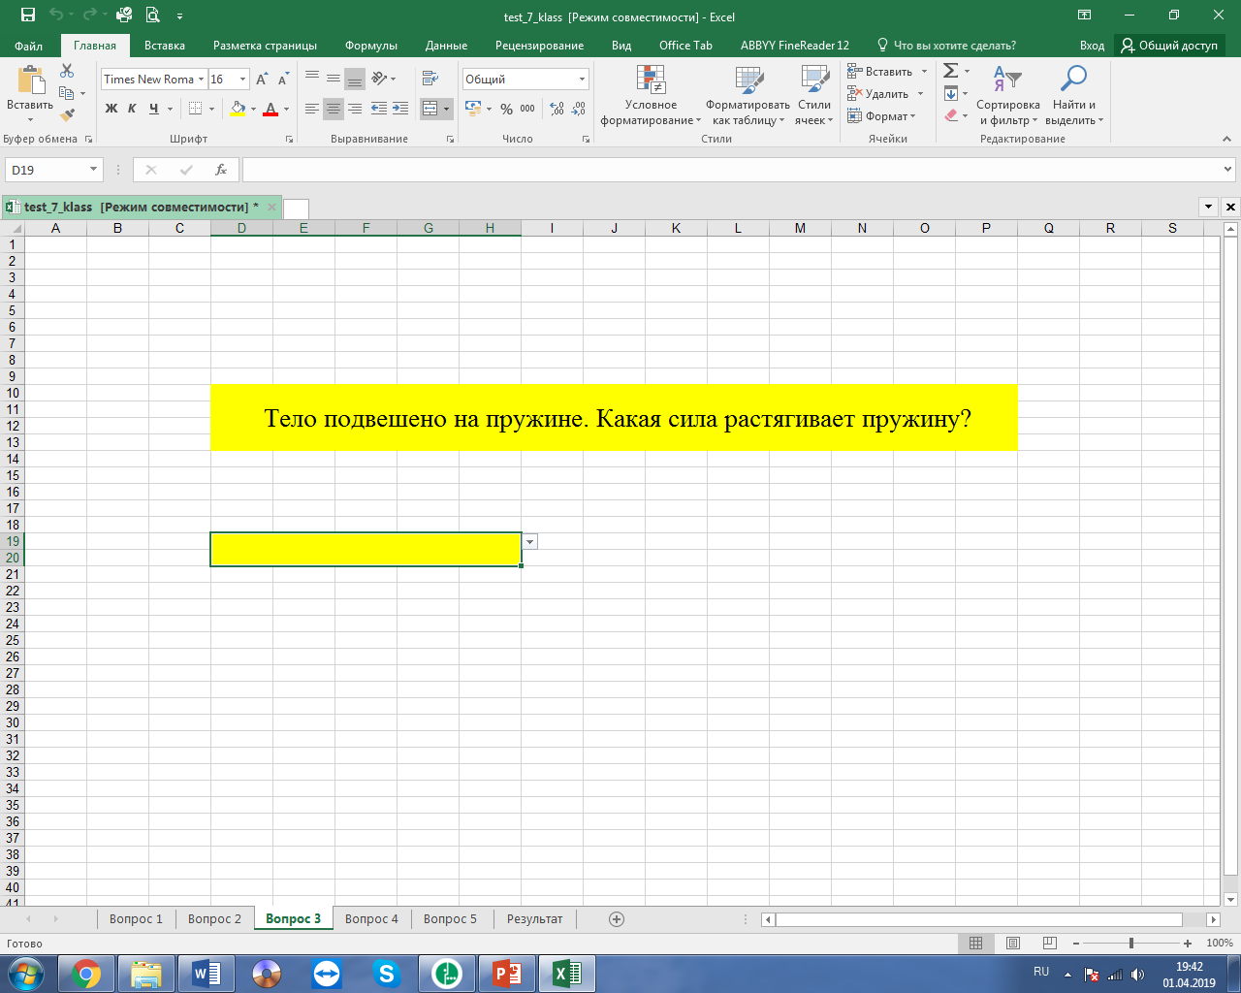 | 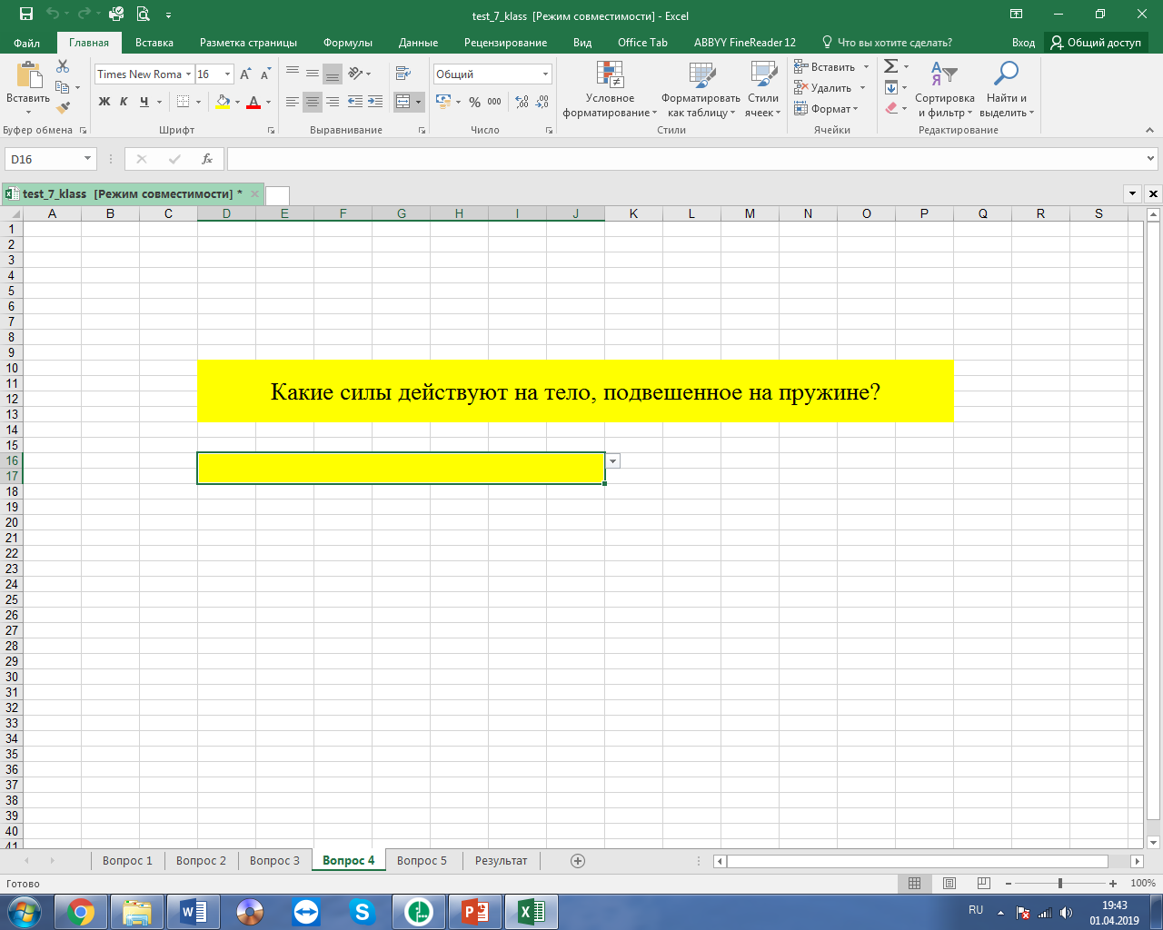
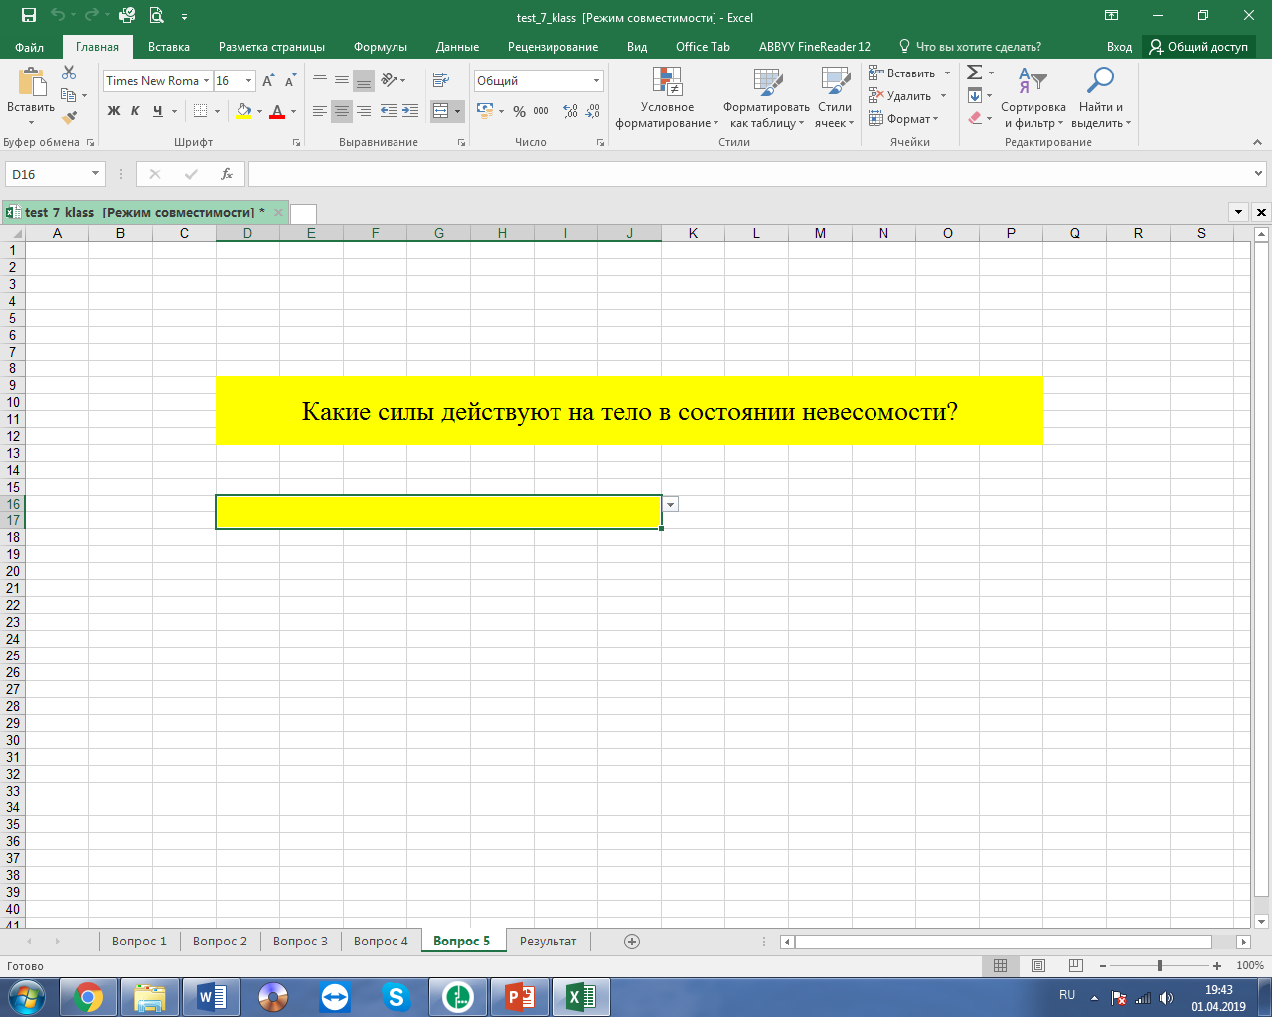 | 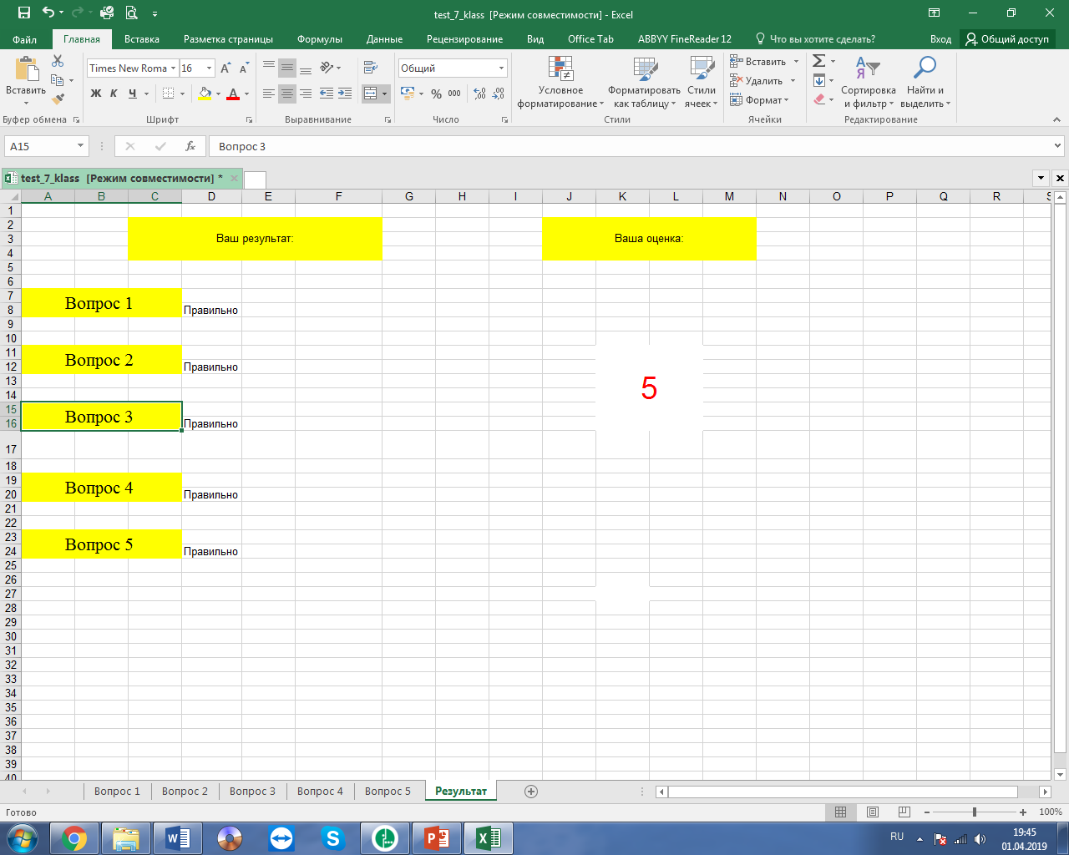

Приложение 5
Средний уровень
Решите и запишите.
- Свинцовая деталь весит 28 Н. Каков объем этой детали?
- Сосуд объемом 20 л наполнили жидкостью. Какая это может быть жидкость, если ее вес равен 160 Н?
- Груз подвесили к пружине, и она удлинилась. Как изменятся (увеличится, уменьшится, не изменится) удлинение пружины, масса тела, вес тела, если опыт провести на Лун6е? гравитационное притяжение Луны меньше земного.
Запишите характер изменения величин в таблицу
Физическая величина | Характер движения
удлинение пружины
масса тела
вес тела

Достаточный уровень
Решите и запишите.
- Медный брусок размерами 5 см × 7 см × 10 см лежит на столе. Изобразите вес бруска на чертеже, используя масштаб: 1 см 10 Н.
- В ведро, доверху наполненное водой, насыпали свинцовой дроби массой 3 кг. На сколько изменится вес ведра с его содержимым?
- К какому телу приложен вес мухи, ползущей по потолку?

Высокий уровень
Решите и запишите.
- Найдите вес полого медного шара, если радиус шара 10 см, а толщина стенок 1 см.
($V_{шара}=\frac{4}{3}πR^{3}$, где $π=3,14$.)
- Вес медного шара объемом 120 см³ равен 8,5 Н. Сплошной этот шар или полый?
- Тело массой 10 кг перенесли с поверхности Земли на Луну. Изменится ли вес? Почему?

